G1
CE2
CE2

COD / COI

- Dans chaque phrase, encadre le verbe et souligne le COD/COI :

- Fabien a apporté un documentaire.
- Ce documentaire explique la vie des animaux.
- La maîtresse a présenté l’ours polaire.
- Les élèves ont adoré ce travail.

- Complète chaque phrase avec un COD/COI :

- En solitaire, le loup chasse …..
- En meute, les loups s’attaquent …..
- En cas de pénurie, les loups se nourrissent ……

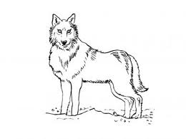

G2
CE2
CE2

COD / COI

- Dans chaque phrase, encadre le verbe et souligne le COD/COI :

- Nous observons les oiseaux avec des jumelles.
- Mr Jourdain prépare ses rendez-vous sur son ordinateur.
- Allan écoute de la musique dans sa chambre.
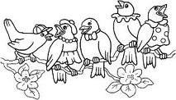

- Complète avec un COD/COI qui correspond à la question :

- Mon frère mange (quoi ?) …..
- Le livreur gare (quoi ?) ……
- Valentin a posé (quoi ?) ……
- Marie parle (de quoi ?) ……
- Je pense (à qui ?) …..

G3
CE2
CE2

COD / COI

Ecris des phrases en employant ces groupes nominaux comme COD ou COI :

- des lunettes
- le courrier
- une casquette

- des verres
- mon frère




